**LAPORAN ACTIVITY**

Mata Praktikum : Kecerdasan Buatan

Kelas : 3IA24

Praktikum ke- : 2

Tanggal : 1 Desember 2023

Materi : Forward & Backward Chaining

NPM : 50421704

Nama : Juan Samuel Christopher

Ketua Asisten : Brigitta Pricilia S

Nama Asisten :

Paraf Asisten :

Jumlah Lembar : 3



**LABORATORIUM TEKNIK INFORMATIKA**

**UNIVERSITAS GUNADARMA**

**2023**

**LISTING**

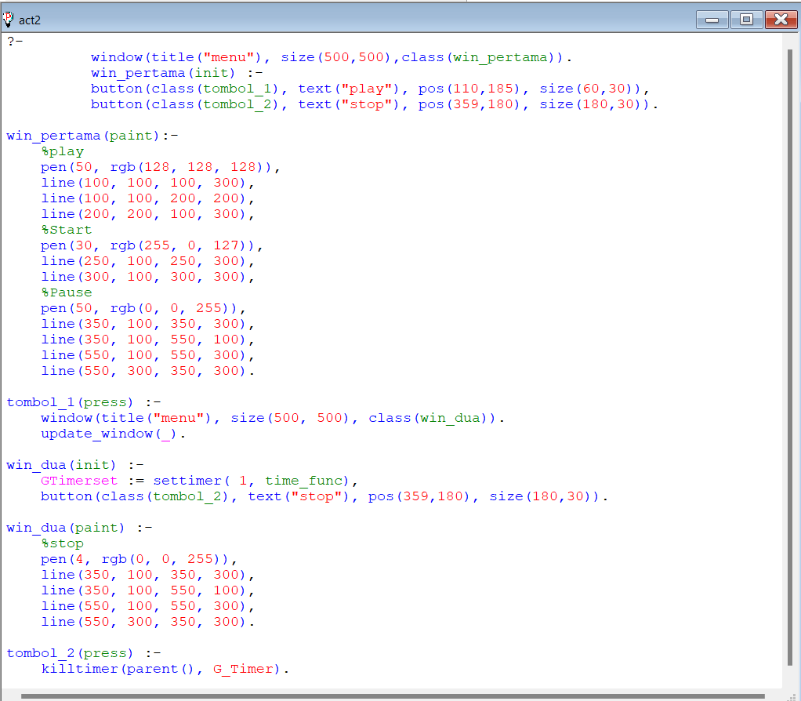

**OUTPUT**

